INDICAÇÃO Nº 6081/2017

Sugere ao Poder Executivo Municipal operação tapa buraco na Rua Sebastião Furlan, próximo Academia ao Ar Livre, no bairro Cruzeiro do Sul.

Excelentíssimo Senhor Prefeito Municipal,

Nos termos do Art. 108 do Regimento Interno desta Casa de Leis, dirijo-me a Vossa Excelência para sugerir que, por intermédio do Setor competente, seja executado operação tapa buraco na Rua Sebastião Furlan, próximo Academia ao Ar Livre, no bairro Cruzeiro do Sul, neste município.

Justificativa:

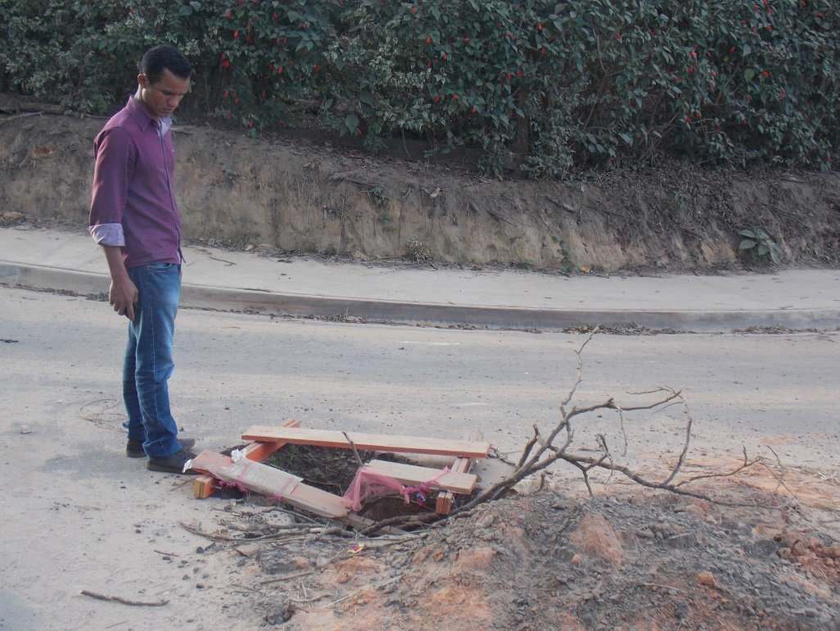

Conforme reivindicação da população do bairro Cruzeiro do Sul, este vereador esteve in loco no local acima citado, onde foi constatado que a via está com uma enorme cratera, aumentando os riscos de acidente de trânsito, motivo pelo qual pedimos a possibilidade de atendimento do teor dessa indicação.

Plenário “Dr. Tancredo Neves”, em 21 de julho de 2.017.

JESUS VENDEDOR

-Vereador / Vice Presidente-

